Анкета животного без владельца от 14.05.2025 г.

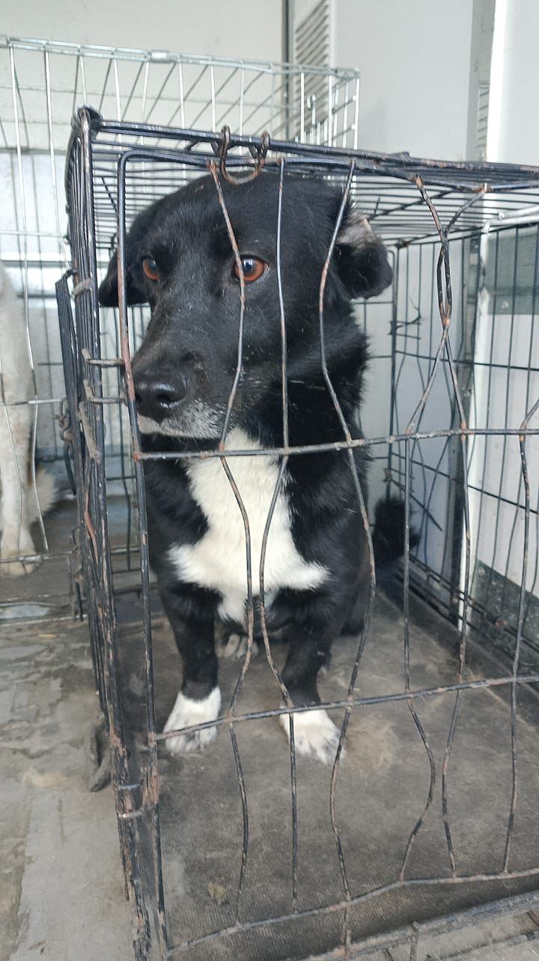 | Дата отлова, место (район, улица) | 14.05.2025 г.  Г.Ставрополь, пр.Уфимский,110
 | Вид, пол животного | Кобель
 | Окрас животного | Белый с черным
 | Инд. номер/маркировка животного
 | Дата операции

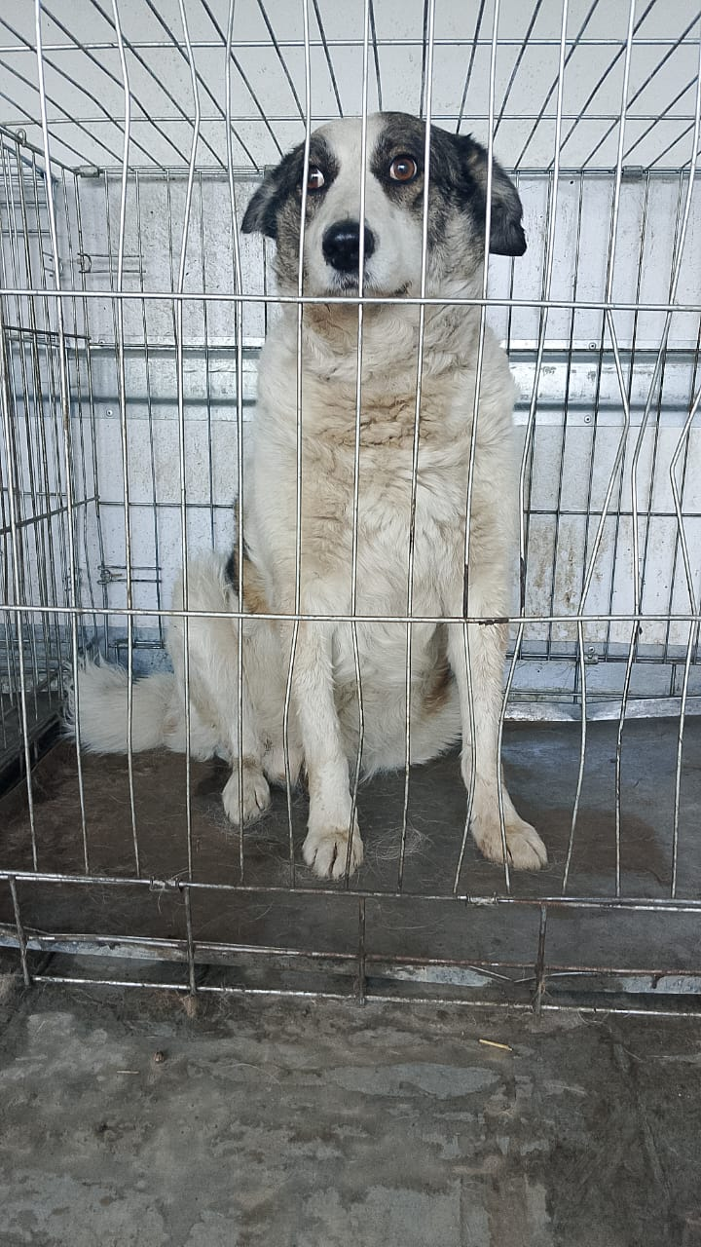 | Дата отлова, место (район, улица) | 14.05.2025 г.  Г.Ставрополь, пр.Уфимский,120
 | Вид, пол животного | Кобель
 | Окрас животного | Белый с черным
 | Инд. номер/маркировка животного
 | Дата операции

